АҒЫЛШЫН ТІЛІН ОҚЫТУДА СЫНИ ТҰРҒЫДАН ОЙЛАУДЫ ДАМЫТУҒА БАҒЫТТАЛҒАН ӘДІСТЕР
Аңдатпа:
Мақалада ағылшын тілін оқыту үдерісінде сыни тұрғыдан ойлауды дамытуға ықпал ететін әдістер қарастырылады. ТМД елдерінде және шет елдерде белсенді оқыту әдістерін қолдану бойынша статистикалық мәліметтерге талдау, сондай-ақ оларды оқу процесінде қолдану тәжірибесі қарастырылған. Ақтоғай ауданына қарасты Қошқар тірек мектебінде ағылшын тілі пәні мұғалімінің жұмыс тәжірибесіне ерекше көңіл бөлінеді. Сондай-ақ бастауыш сыныптан бастап белсенді оқыту әдістері арқылы тұлғалық-бағдарлы, құндылық-бағдарлы тәсілдер мен зерттеу іс-әрекетін дамытудың практикалық маңызын ашады.
Аннотация:
В статье рассматриваются методы, способствующие развитию критического мышления в процессе обучения английскому языку. Приводится анализ статистических данных по применению активных методов обучения в странах СНГ и за рубежом, а также практика их использования в образовательном процессе. Особое внимание уделено опыту работы учителя английского языка КГУ "Кошкарская опорная школа" Актогайского района. Также раскрывается практическая значимость личностно-ориентированного, ценностно-ориентированного подходов и развитие исследовательской деятельности через активные методы обучения, начиная с начальных классов.
Abstract:
The article discusses methods that promote the development of critical thinking in the process of teaching English. It provides an analysis of statistical data on the use of active teaching methods in the CIS countries and abroad, as well as the practice of their use in the educational process. Particular attention is paid to the experience of an English teacher at the KSU "Qoshqar Support School" of the Aqtogay District. It also reveals the practical significance of personality-oriented, value-oriented approaches and the development of research activities through active teaching methods, starting from elementary grades.
Түйін сөздер: сыни тұрғыдан ойлау, ағылшын тілі, белсенді оқыту әдістері, білім алушыға бағытталған әдіс, құндылыққа бағытталған тәсіл, зерттеушілік әрекет.

Кіріспе
Сыни тұрғыдан ойлау 21 ғасырдағы білім беру парадигмасының негізі болып табылады, ол студенттерге ақпаратты талдау, синтездеу және бағалау құралдарын береді. Бұл дағдыларды дамыту халықаралық қарым-қатынастың негізгі құралы болып табылатын ағылшын тілін үйрену кезінде ерекше маңызды.
Джонсон мен Смиттің 2020 жылғы зерттеуіне сәйкес, пікірталас, жобалық жұмыс және миға шабуыл сияқты белсенді оқыту әдістері сыни ойлауды дамыту үшін ең тиімді болып табылады [1]. ТМД елдерінде оларды пайдалану сабақтардың шамамен 40%-ын құраса, шет елдерде бұл көрсеткіш 75%-ға жетеді. Мысалы, Ұлыбритания мен АҚШ-та оқу орындарының 78% және 72% белсенді әдістер қолданылады, бұл олардың танымалдылығы мен тиімділігін көрсетеді. Сонымен қатар, Қазақстанда бұл көрсеткіш 38%-дан әрең асады [4]. Бұл деректер оқу үдерісіне озық тәжірибені үздіксіз енгізу қажеттілігін көрсетеді. Сонымен қатар, зерттеушілер студентке бағытталған және құндылыққа негізделген тәсілдерді қолдану студенттердің ынтасы мен жауапкершілігін қалыптастыруға көмектесетінін, сонымен қатар зерттеу дағдыларының табысты дамуына ықпал ететінін атап өтеді.
Әдістеме: Зерттеу үшін келесі әдістер қолданылды:
1. Әртүрлі көздерден алынған статистикалық мәліметтерді салыстырмалы талдау [1,2]
2. «Қошқар тірек мектебі» КММ оқу процесін бақылау.
3. Ағылшын тілін оқыту шеңберінде оқытудың белсенді әдістерін енгізу нәтижелерін талдау.

Практикалық қолдану [3]: Мен, Ақтоғай ауданы, Қошқар тірек мектебінің ағылшын тілі пәнінің мұғалімі, өзімнің педагогикалық іс-тәжірибемде келесі әдістерді белсенді қолданамын:
1. Пікірталас әдісі:
Мақсаты: Өзіндік пікірді дәлелдей білу және қалыптастыру.
Тәжірибе барысы: жоғары сынып білім алушыларына «Technology: Boon or Bane?» тақырыбы ұсынылды. Сынып екі топқа бөлінді: технологияны жақтаушылар және қарсыластар. Әр топ дәлелдер дайындады, содан кейін талқылау жүргізілді. Талқылау алдында білім алушылар тірек сөздермен танысып, олардың мағынасын алдын ала талқылап шықты.
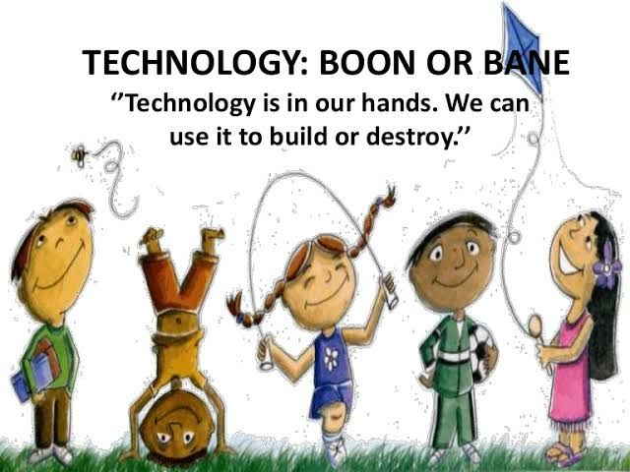
Нәтижесі: білім алушылар өз ойларын құрылымдауды үйренді, ауызша сөйлеу дағдылары жетілдірілді, аргументтермен зерттеу жұмысын дағдылардырды және ақпаратты сыни бағалауды үйренді. Қорытынды эсселері дәлелдеу сапасының жоғарылағанын көрсетті: білім алушылардың 80% орташадан жоғары баға алды, ал қалғандарымен ары қарай дамыту жұмыстары жүргізілуде. Осы әдіс бойынша жақсы дағдыланған білім алушыларға ұалған 20 пайыз көрсеткеш білім алушылармен тығыз байланысты ұдымдық жұмыс жасалуда, мысалы: сөздік қорын байыту, аргументациямен жұмыс істей білу немесе нақты дәлелдік ақпаратпен зерттеу жұмысын дамыту бойынша.

2. Кейс зерттеу әдісі (Case Study Method):
Мақсаты: Шешімдерді әзірлеу арқылы нақты өмірлік жағдайларды талдау.
Практика барысы: Білім алушылар «Тұрақты қаланы жоспарлау» кейсімен жұмыс жасайды. Әр топ экологиялық таза қаланы дамыту бойынша өз идеяларын ұсынады.
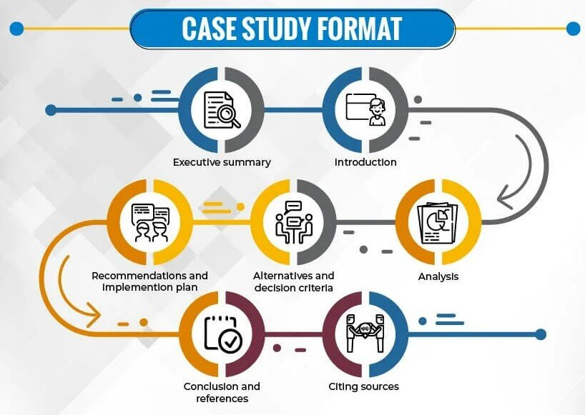
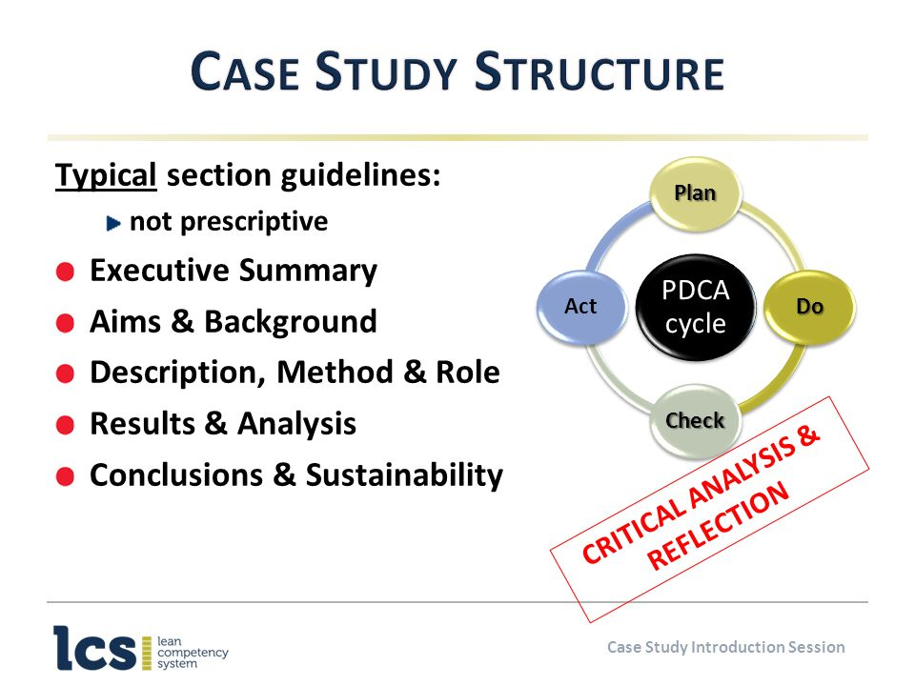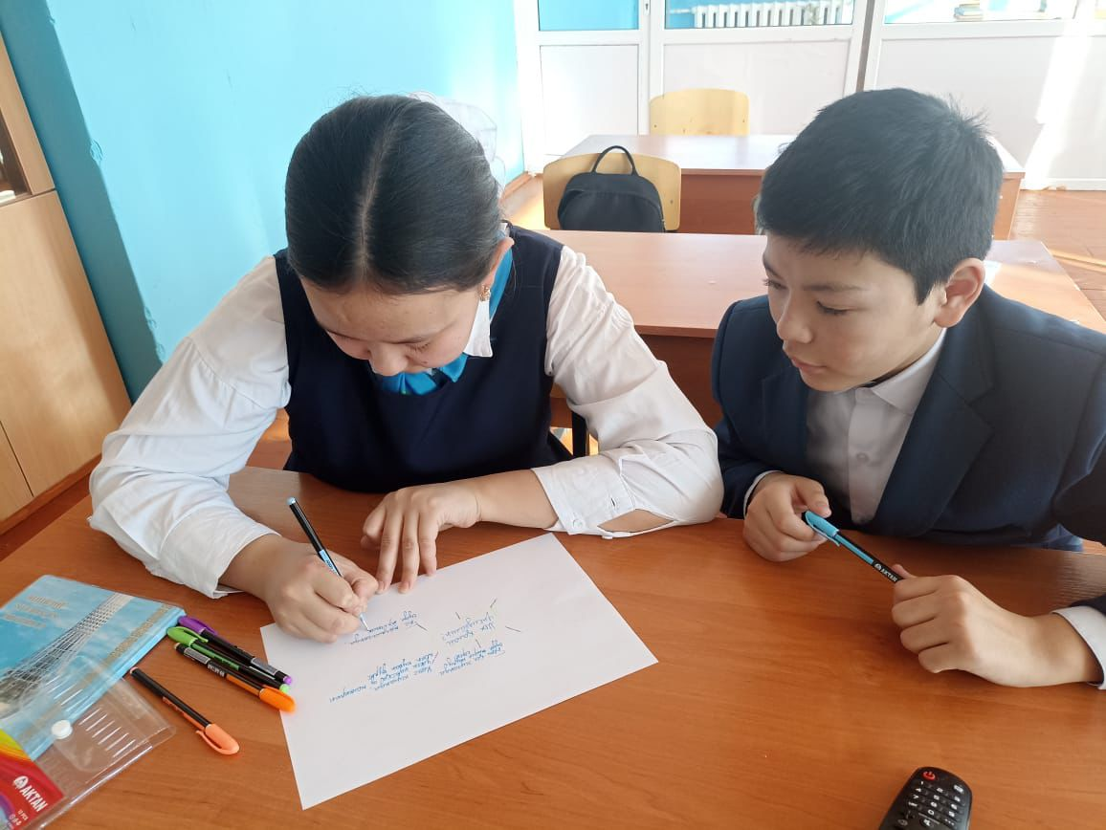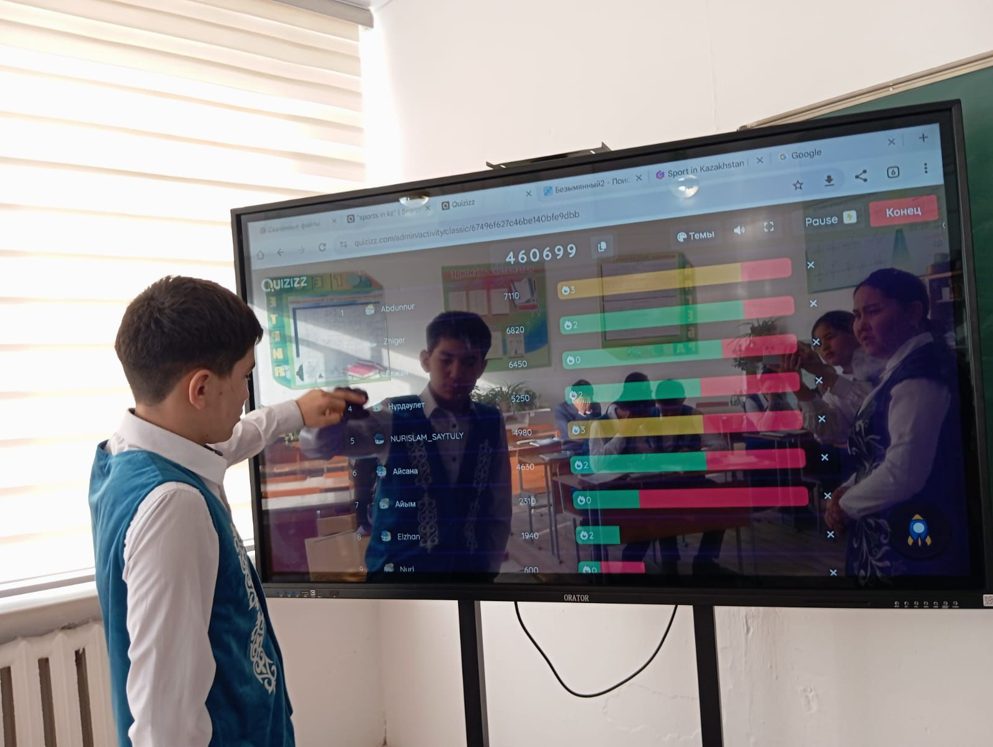
Нәтиже: Экология және қала инфрақұрылымы тақырыбы бойынша жұппен және топпен жұмыс істеу дағдыларын дамыту, сөздік қорын жетілдіру. Оқушылардың 90%-ы тақырыпқа қызығушылықтың артқанын атап өтті. Жұмыс барысында берілген ақпаратты зерттеп, талдап, алдына мақсат қоя отырып, зерттеу әдістерін қолдана отырып, қорытынды құрастырып алдына перспектива қоя білді.

3. Жоба әдісі (Project-Based Learning):
Мақсаты: Тақырыпты өз бетінше меңгеруге және презентация дайындауға жағдай жасау.
Практика барысы: Білім алушылар «Менің арманымдағы кәсіп» тақырыбына жобалар жасады. Жұмыстар ағылшын тілінде презентация түрінде ұсынылды.

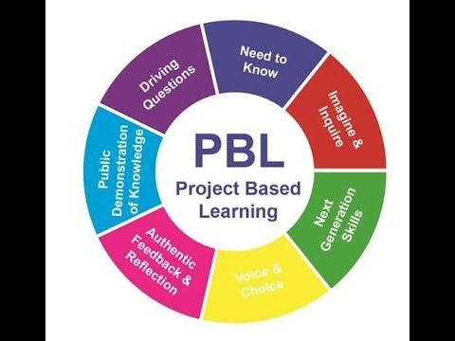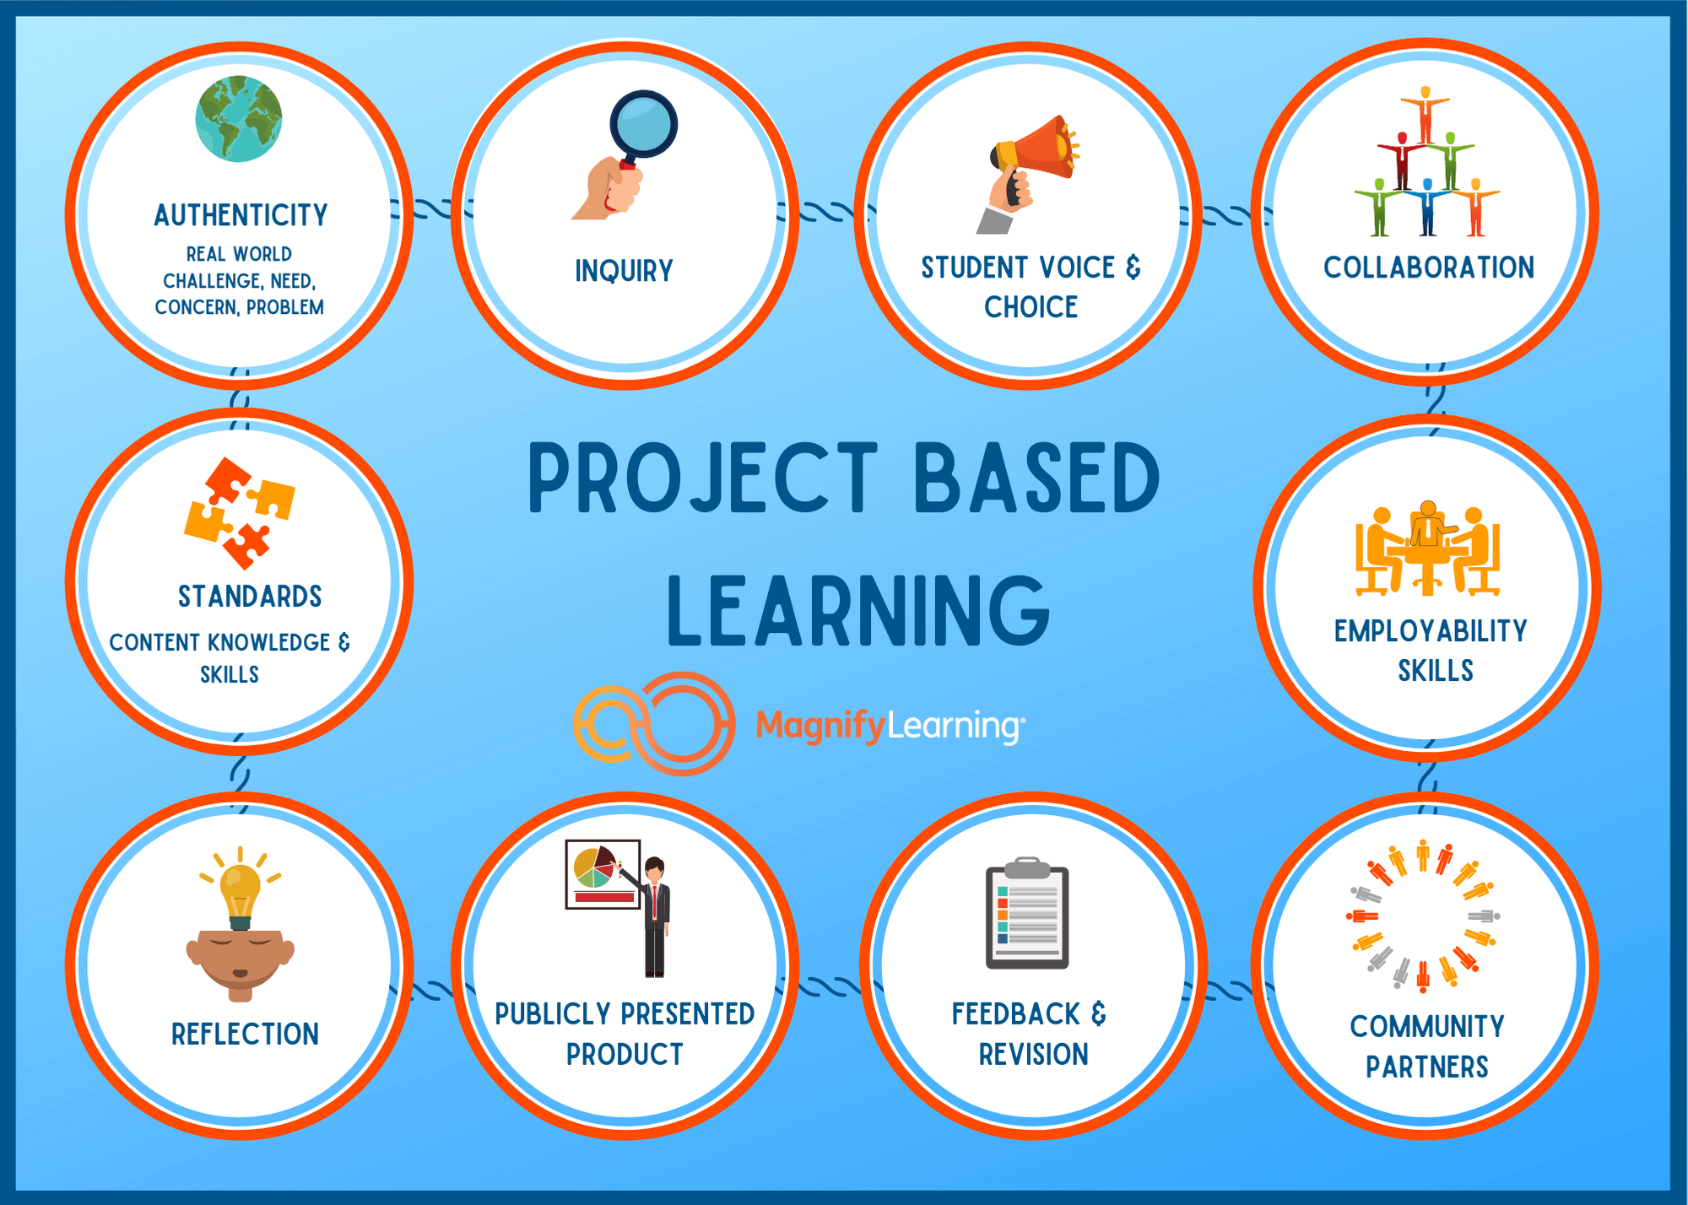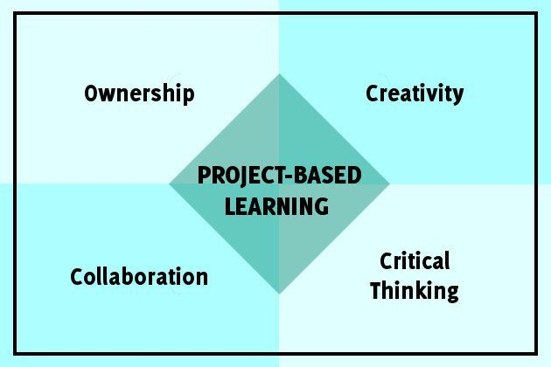

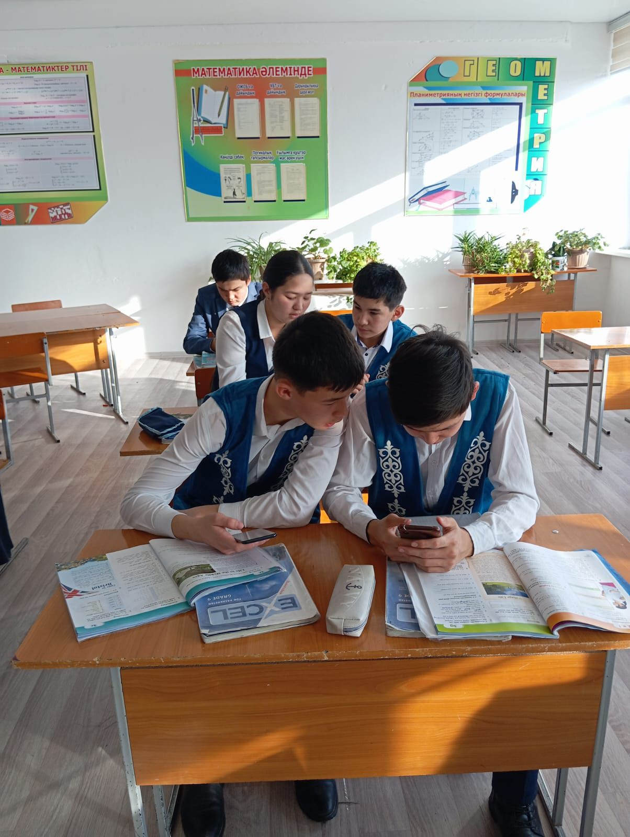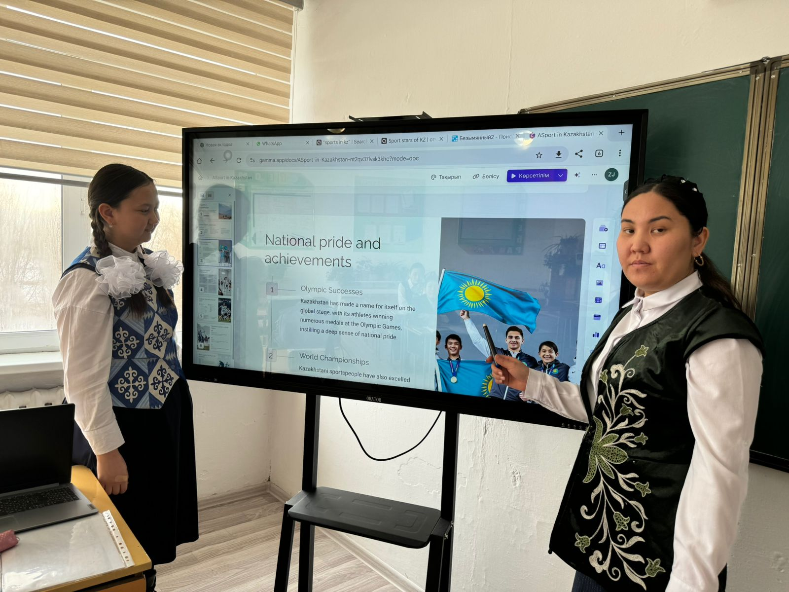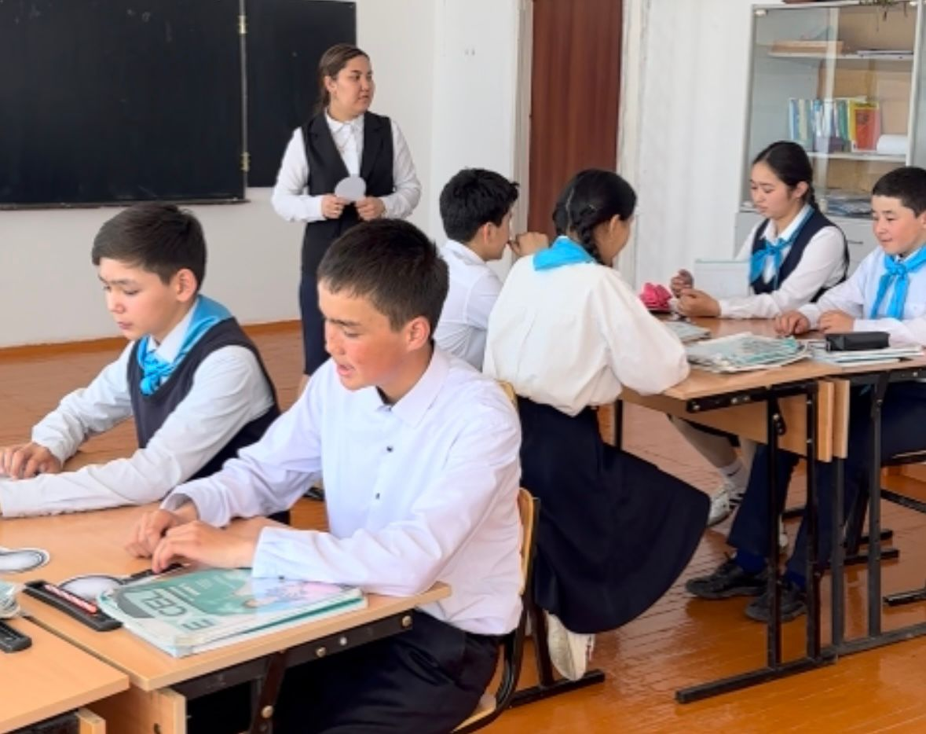

Нәтиже: Баяндау дағдыларын дамыту, шешендік өнерге деген сенімділік, мамандықтар туралы білімдерін арттыру. Студенттердің 85%-ы ағылшын тілін үйренуге деген мотивация деңгейінің жоғарылағанын атап өтті. Топта және жұпта жұмыс істеу дағдыларын дамытып, сыни тұрғыда ойлауды өрбітіп, білімдерін көпшілік алдында көрсете білу дағдыларын дамытуда.

4. Миға шабуыл:
Мақсаты: Мәселені шешуге шығармашылық көзқарасты ынталандыру.
Практика барысы: Оқушыларға «Пластикалық қалдықтарды қалай азайтуға болады?» тақырыбы берілді. Ойлар тақтаға жазылып, кейін талқыланды.

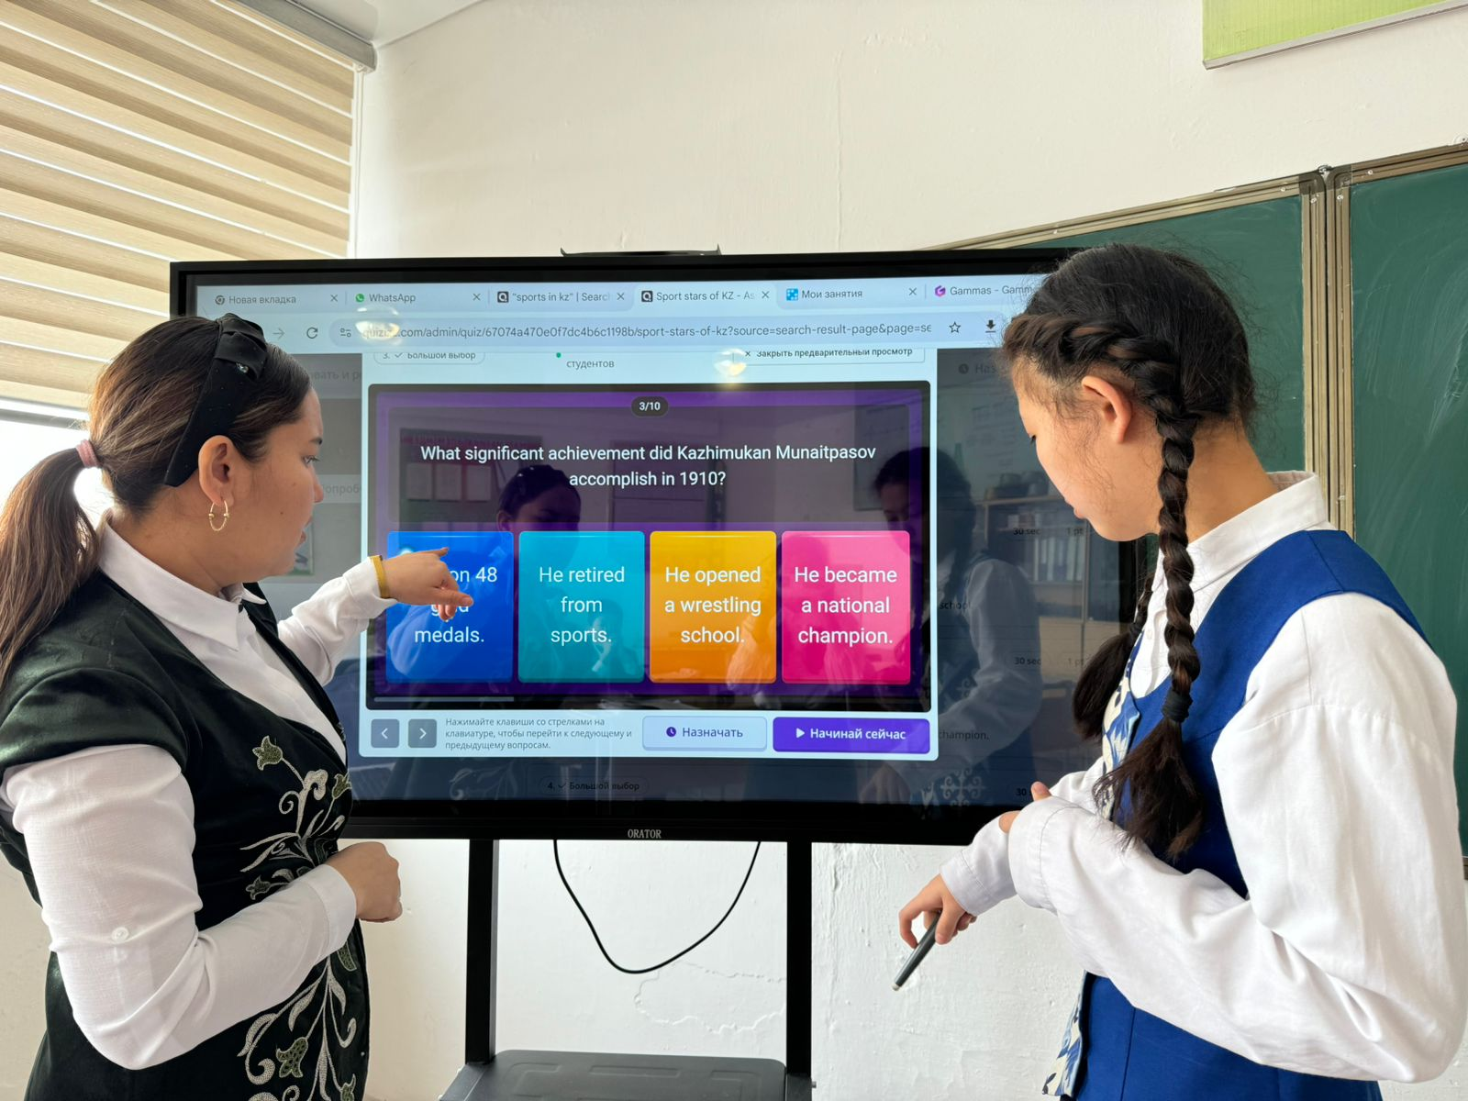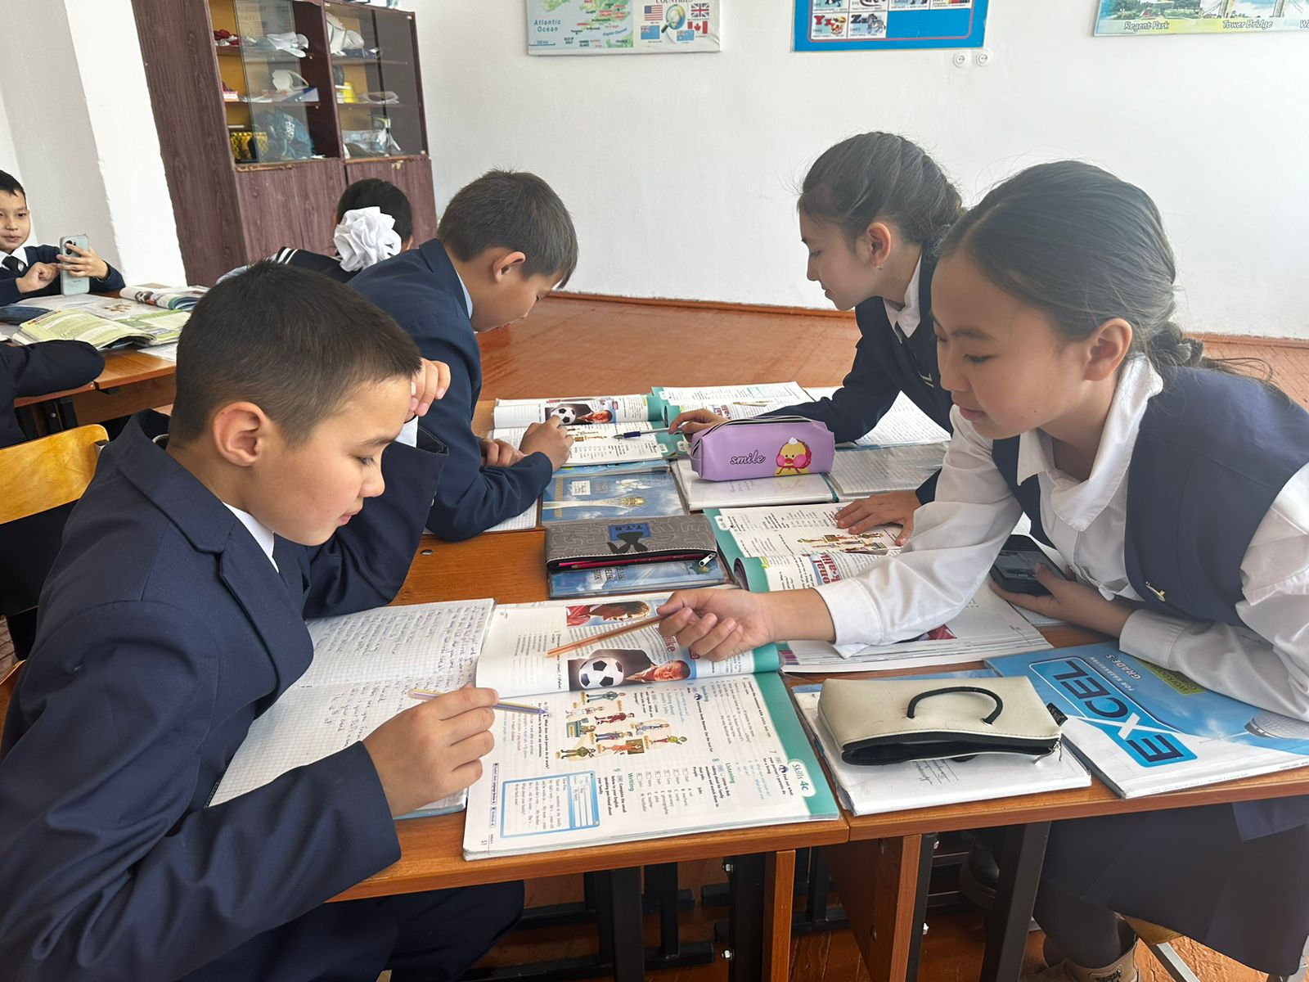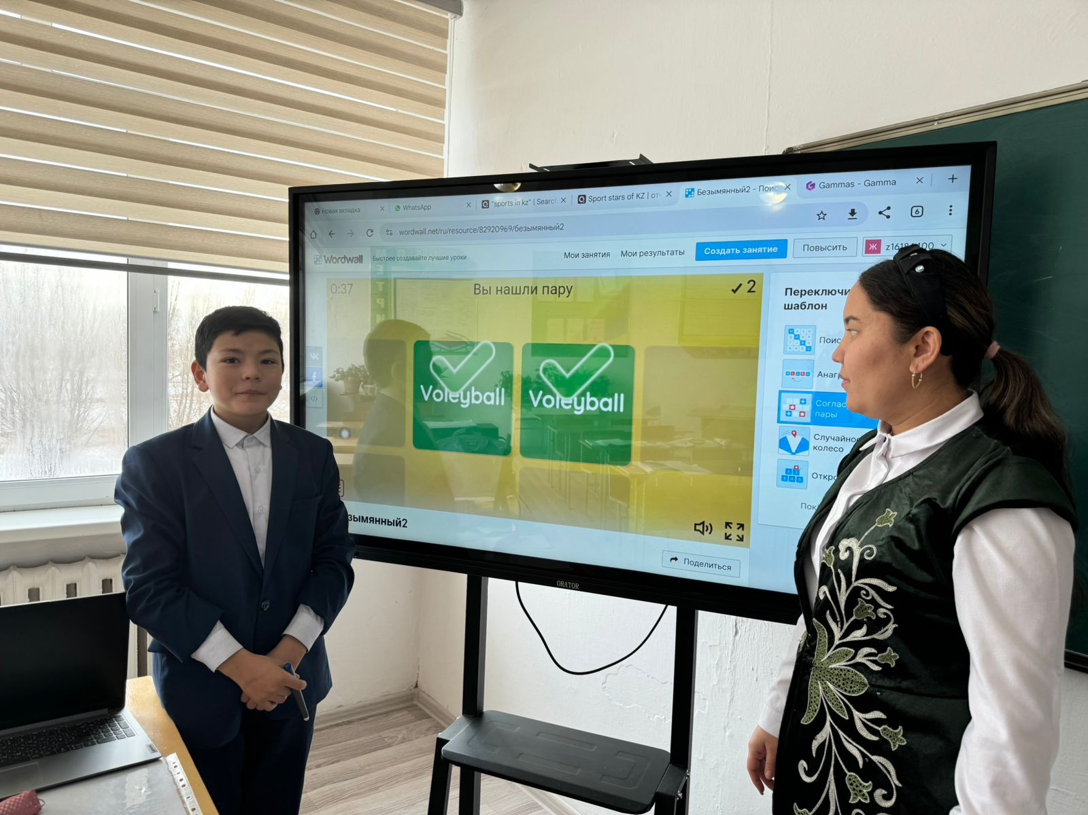

Нәтиже: Бірегей идеялардың санын көбейту, талқылау дағдыларын дамыту. Студенттердің 70% топтық талқылауларға белсенді түрде қатыса бастады.
Сабақ беру барысында төмендегі бағыттарды қолдану білім алушылардың білім сапасын жоғарылатуға және сыни тұрғыдан ойлауды дамытатын тиімді жолдардың бірі:
1. Тұлғаға бағытталған көзқарас:
Мақсаты: Әр білім алушының жеке ерекшеліктері мен қызығушылықтарын ескеру.
Тәжірибе барысы: Сабақ барысында білім алушылардың тілді меңгеру деңгейіне бейімделген тапсырмалар қолданылады. Мысалы, деңгейі төмен білім алушылар негізгі жаттығуларды орындайды, ал күштірегі күрделілігі жоғары тапсырмаларды орындады, соның ішінде шағын эссе жасау.
Нәтижесінде: барлық білім алушыларға деген сенімділік артты, алаңдаушылық деңгейі төмендеді және мотивация артты.
2. Құндылыққа негізделген тәсіл:
Мақсаты: Ағылшын тілін үйрену арқылы адамгершілік құндылықтарды қалыптастыру.
Тәжірибе барысы: Сабақ барысында «Қоғамдағы теңдік» және «Қоршаған ортаны қорғау» тақырыптары талқыланып, эссе жазылды.
Нәтижесінде білі алушылар тілдік дағдыларды маңызды әлеуметтік және мәдени мәселелермен байланыстыруды үйренді.
Ұсыныстар:
1. Білім алушылардың қызығушылығы мен белсенділігін арттыру үшін оқытудың белсенді әдістерін үнемі қолдану.
2. Әдіс-тәсілдерді білім алушылардың дайындық деңгейіне, қызығушылықтарына бейімдеу.
3. Алынған нәтижелерді талдау үшін рефлексия элементтерін қосу.
4. Бастауыш мектептен бастап тұлғаға бағытталған және құндылықтарға негізделген тәсілдерді белсенді түрде еңгізу.
5. Жоба тапсырмалары мен кейс әдістерін қоса алғанда, зерттеу қызметін дамыту.

Қорытынды
Ағылшын тілін оқытуда сыни тұрғыдан ойлауды дамытуға бағытталған әдістер басты рөл атқарады. Олар тек тілдік дағдыларды қалыптастыруға ғана емес, сонымен қатар 21-ғасырдың негізгі құзыреттіліктерін дамытуға ықпал етеді. Практикалық тәжірибе көрсеткендей, мұндай әдістерді қолдану оқушының қызығушылығын арттырып, білім сапасын жақсартады. Тұлғаға бағытталған және құндылыққа бағытталған тәсілдер мотивацияны арттырады және әлеуметтік маңызды дағдыларды қалыптастырады. Қазіргі білім беру жағдайында жақсы нәтижелерге жету үшін осы әдістерді енгізуді жалғастыру маңызды.

Қолданылған әдебиеттер тізімі:
- Johnson, R., Smith, K. (2020). Active Learning Strategies in Modern Education. Scholar Google.
- Dewey, J. (1933). How We Think. Boston: D.C. Heath.
- Paul, R., Elder, L. (2006). Critical Thinking: Tools for Taking Charge of Your Learning and Your Life. Pearson.
- Айтбаева, А. (2019). Мектептегі оқытудың белсенді әдістері: шындықтар мен перспективалар. Алматы: «Білім және ғылым» баспасы.
5. Қошқар тірек мектебінің жеке тәжірибесі мен педагогикалық тәжірибесін талдаудан мысал.

